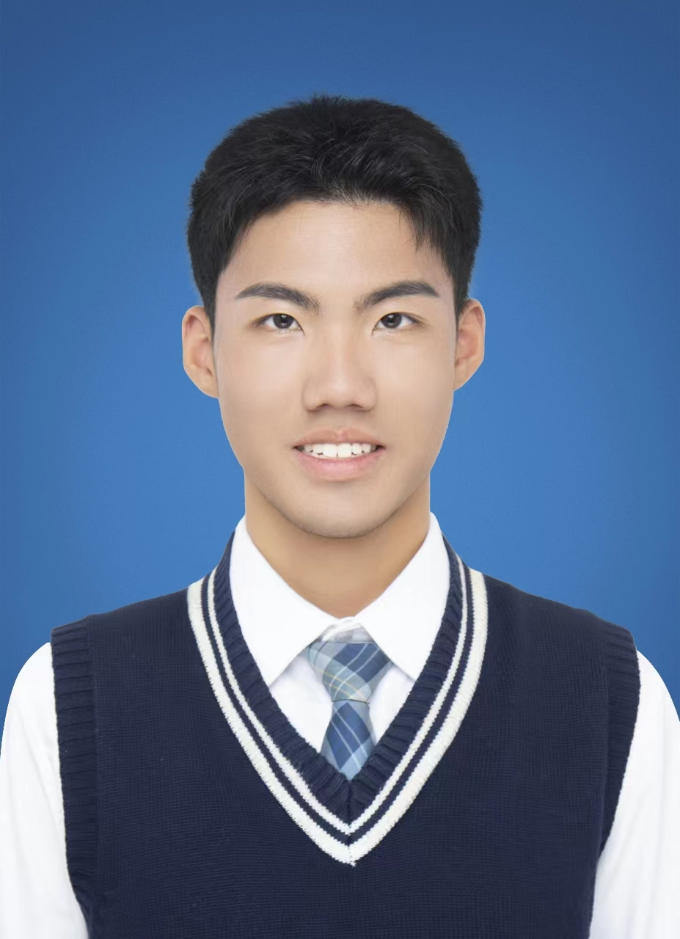
电子邮箱：stylexiaohao@gmail.com
求职意向：大模型算法工程师
教育经历
周晓昊
联系电话：15979127726
政治面貌：预备党员

重庆大学985 5 人工智能 本科 Rank：3/ 62 2023年09月 - 2027年06月
- 擅长大语言模型在现实场景的应用落地，熟悉知识蒸馏、LoRA/Prompt等微调方法，以及PPO、DPO、GRPO等强化学习，能高效提升基础模型（DeepSeek/Qwen/LLaMA）性能。
- 擅长设计并搭建大小模型协同工作流，实现token 级、任务级协作及Agent，提升模型性能与业务的适配性。
- 具备将AI技术快速落地能力，推动AI技术在实际场景中的规模化应用。曾在百度与腾讯音乐实习期间，完成大模型方案在AI助理及安全内容审核任务中的应用，实现业务价值落地。
个人优势
科研经历
信息物理社会可信计算教育部重点实验室 大模型算法工程师 2025.03–2026.02
项目介绍：代码大模型在应用中面临算力消耗高与本地化部署难的问题，现有轻量化方法往往导致精度显著下降。为此，本项目提出新的知识蒸馏策略，实现对轻量化大模型的知识注入；轻量化模型能够通过蒸馏过程获得新的知识，但若要让大模型直接具备新的能力，通常依赖高成本的微调，并伴随功能退化风险。为此，本项目提出轻量化模型与大模型的协同解码机制，在不额外微调大模型的情况下实现大模型的功能增强。

技术要点：
- 针对传统微调与蒸馏方法效果有限的问题，提出混合散度优化策略，实现轻量化模型参数量减少85.7%，精度损失较基线降低 30.6%；并在DeepSeek-Coder、CodeLlama等架构模型上验证了泛化能力，平均精度损失降低 19.2%。该成果已申请发明专利1项，并发表于 《软件学报》(CCF-A，一作)。
- 针对大模型安全微调资源消耗高及功能遗忘问题，提出 “功能正确性对齐–安全训练–协同解码”三阶段训练框架，通过知识蒸馏进行功能正确性对齐，采用Lora进行安全微调，训练优秀的轻量化大模型，使用轻量化大模型与大模型进行协同解码，使大模型代码功能正确性平均提升 29.2%，安全性平均提升 21.4%。该成果已发表在《IEEE Transactions on Software Engineering (TSE)》(CCF-A，一作)。

项目经历
智能客服多阶段Agent引擎｜个人项目｜github/smart-agent
项目介绍： ：面向智能客服与工单场景，设计并落地基于 LangGraph 的多阶段 Agent 系统，构建“检索增强 + 工具调用 + 分层记忆 + 动态 Prompt”一体化链路，支持跨轮对话状态管理、语义检索与可观测调试，具备工程化扩展能力。：
技术要点：
- 设计并实现 memory_retrieve→planner→tool_execute→final_response→memory_write 五节点 Agent 流程，形成检索、规划、执行、生成、写回闭环。
- 构建 Tool Calling 子系统，基于意图路由自动生成工具计划，支持 kb_search/create_ticket/get_ticket/list_tickets 多工具协同
- 实现工具执行安全治理，落地 Schema 校验、allowlist、超时控制、速率限制与失败隔离，保障高并发下调用稳定性。
- 搭建分层记忆架构：短期记忆采用滑动窗口+摘要压缩，长期记忆采用 SQLite 持久化与向量索引，实现用户级跨轮状态保持。
- 设计语义检索链路，接入 Embedding 编码与 Top-K 相似召回，支持 Chroma/本地向量索引双后端回退，提升记忆命中鲁棒性。
- 封装统一模型调用层，兼容 OpenAI 协议 Chat/Embedding 接口，支持多模型后端平滑切换与参数化推理配置。
- 实现动态 Prompt 构造引擎，按场景模板注入短期上下文、长期记忆、工具元信息、规划结果与执行证据，增强响应可控性。
- 建立端到端可观测机制，输出 intent/tool_plan/tool_results/retrieved_memories/auto_memory 等 trace 信号，显著提升调试与问题定位效率。
- 完成 Memory CRUD、语义搜索与工具链路自动化测试覆盖，验证核心模块在真实客服问答与工单流转场景下稳定可用。项目成果：完成可扩展智能客服 Agent 原型系统，形成“多轮记忆管理 + 工具增强推理 + 工单自动化处理”工程闭环，具备向复杂业务场景持续演进能力。
项目成果：
- 建立短期+长期记忆协同机制，系统可保留用户偏好与历史信息，提升跨轮对话连续性和个性化程度。\
- 通过动态 Prompt 组装与工具结果注入，提升回复可解释性与可控性，减少“无依据回答”风险。
- 完成工具调用限流、超时、白名单与异常隔离设计，在连续调用场景下保持较好的稳定性。

综合评价
综合技能

- 优秀的学习创新能力 成绩优秀，科研课题属开创性工作，独立申请课题，发表学术论文和专利
- 良好的沟通协调能力 协助导师培养本科生，高效地处理课题组/学院/学校多项事务
- 出色的团队合作能力 丰富的工作实践经历，注重集体荣誉感，所在集体取得多项荣誉称号
- 专业技能 熟练使用电化学工作站、哈克转矩流变仪、FT-IR、SEM、宽频介电谱仪等设备。
- 办公技能 熟练使用 Office、C4D、Ansys仿真、Origin、Endnote、Chemdraw等软件。
- 语言能力 通过 CET-6 、CET-4，有较强的英文写作与交流能力。
- 个人特点 学习能力、思考分析能力、想象力、团队协作能力强，工作认真负责效率高，乐观积极。

